**Zalety kamer samochodowych hd**

**W nasyzm artykule przedstawiamy jakie zaalety mają kamery samochodowe HD. Jeśli taka tematyka Cie interesuje, zachęcamy do zapoznania się z blogpostem.**

**Kamery samochodowe hd i ich zalety**

Wideorejestratory są jednym z najpopularniejszych gadżetów, jakie możemy sprezentować osobie, która dużo czasu spędza w samochodzie czy to z przyczyn prywatnych czy też zawodowych. Jakie zalety posiadają [kamery samochodowe HD](https://www.solve24.pl/kamera-samochodowa-hd-720p-carcam-se-135a-p-451.html)?

**Plusy kamery do samochodu HD**

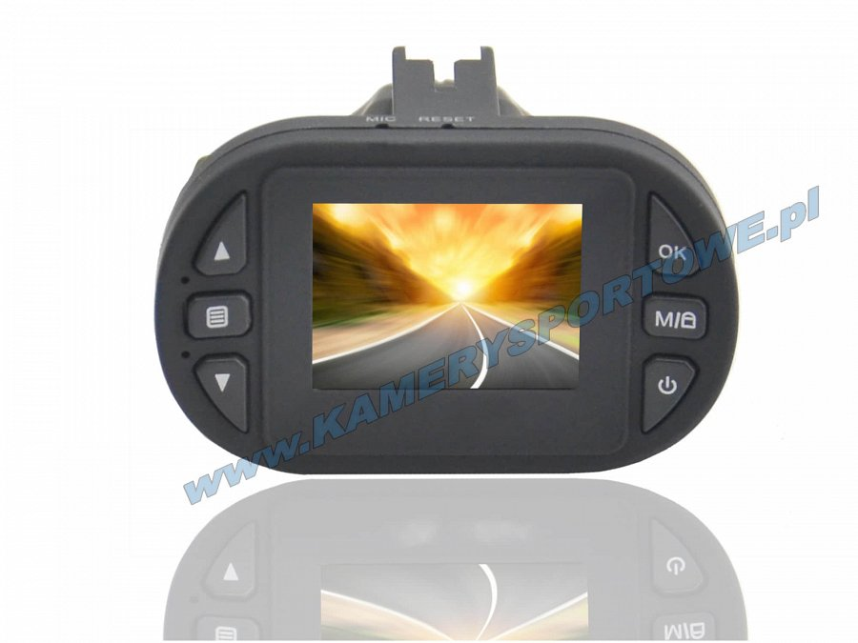

Po pierwsze w przypadku *kamer samochodowych HD* mamy do czynienia z szerokim kątem widzenia, które daje efekt stabilizacji obrazu. Dzięki temu nagrywany materiał jest w bardzo dobrej jakości. W przypadku zastosowania kamerki hd jest możliwe uchwycenie drobnych szczegółów takich jak na przykład numer rejestracyjny samochodu.

**Gdzie warto kupować kamery samochodowe hd?**

Oczywiście **kamery samochodowe hd** warto kupować w sieci. Dlaczego? Choćby dlatego, że za pośrednictwem internetu w łatwy sposób możemy porównać i poszczególne modele wideorejestratorów i ich parametry techniczne. Dodatkowo jeżeli jest dla nas ważna cena konkretnego produktu możemy w łatwy sposób filtrować katalogi poszczególnych sklepów online. Dzięki czemu na naszym ekranie wyświetlają się tylko te kamery samochodowe, które spełniają wybranym przez nas zakres cenowym. To spore ułatwienie szczególnie dla osób z ograniczonym budżetem.